Средняя общеобразовательная школа№ 62

**Номинация: «Воспитание»**

**Тема: « Учиться - всегда пригодится»**

**Разработала: классный руководитель 5 «А» класса Каленова Алма Габдыловна**



**Караганда**

**2013г.**

Пояснительная записка

***ЦЕЛЬ*:** расширять кругозор учащихся; способствовать воспи танию любознательности; поддерживать стремление узнавать все новое. Развитие у пятиклассников осознанного отношения к учебе, воспитание уважения к себе, уверенности, что знания всегда пригодятся в жизни, способствовать развитию мышления и творческой активности учащихся.

Тема классного часа очень актуальна в наши дни, когда у детей пропадает мотивация к обучению. Эта проблема особенно значима для пятиклассников, так как они поднимаются на новую ступень обучения: из начальных классов приходят в среднее звено. В период адаптации детей очень важно, чтобы у них не пропал интерес к учению, чтобы не угасла любознательность, чтобы детям хотелось идти в школу и работать с полной отдачей. Классному руководителю в этот момент нужно быть внимательным, вовремя помочь ребятам, сохранить мотивацию к обучению.

Проведение классного часа осуществляется в несколько этапов, которые включают следующие направления:

- информационное, где учащиеся знакомятся с цитатами великих людей Казахстана;

- практическое, учащиеся выполняют задания по теме классного часа, с применением презентации;

- диагностическое ;

- творческое.

**Классный час в 5-м классе по теме: "Учиться — всегда пригодится"**

**Человек должен учиться, потому, что он человек.**

*В.А.Сухомлинский.*

***ЦЕЛЬ*:** расширять кругозор учащихся; способствовать воспи танию любознательности; поддерживать стремление узнавать все новое. Развитие у пятиклассников осознанного отношения к учебе, воспитание уважения к себе, уверенности, что знания всегда пригодятся в жизни, способствовать развитию мышления и творческой активности учащихся.

**Оборудование:**

1. Интерактивная доска

2. Аудиозапись песен «Если умным хочешь быть» Ю.Чичкова,

М. Пляковского; «Я хочу узнать» Ю. Чичкова, М. Пляков –

ского.

3. Листы для выполнения теста.

4. Памятка.

**Ход классного часа:**

І. Организационный момент:

1. Приветствие.

2. Ознакомление с темой классного часа.

3. Целеполагание.

- Тема нашего разговора: “Учиться – всегда пригодится”. Наш Президент Н.А. Назарбаев вот, что сказал об образовании в послании народу РК: ««Наша молодежь должна учиться, овладевать новыми знаниями, обретать новейшие навыки, умело, и эффективно использовать знания и технологии в повседневной жизни. Мы должны для этого создать все возможности, обеспечить самые благоприятные условия» - 2 слайд

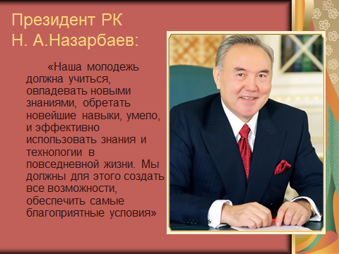

Великий казахский поэт А.Кунанбаев так же подчеркивал значимость образования: ««Народу нужны просвещение, знания. Ему нужно учиться и воспитываться… Настало время, когда спокойно дремать, надеясь на бескрайние кочевья, на широкие выпасы не приходится. Уже пора учиться у народов, которые опередили нас". – 3 слайд

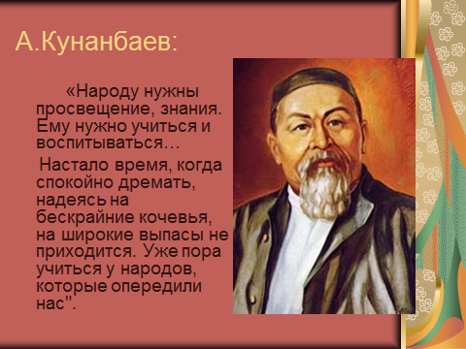

Великий казахский поэт Абай Кунанбаев считал, что одним из зла развития человека является его лень. Поэт считал, что человек должен постоянно трудиться, быть целеустремленным в получении образования.

II. Театральная постановка «Витя и лень»

ІІI. «Мозговой штурм», заполнение кластера. – 4 слайд

- Ребята, а теперь мне бы хотелось послушать вас, выскажите свое мнение, ответьте на вопрос: “Для чего человек учится?”

- Дети говорят искренне, ответы разные (чтобы быть грамотным, чтобы быть богатым, мама заставляет, чтобы получить престижную профессию, чтобы радовать родителей и др.)

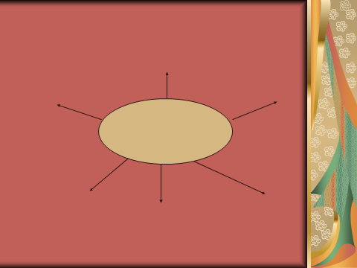

А теперь я хочу тоже ответить на вопрос: “Для чего человек учится?” Послушайте внимательно.

Человек учится прежде всего потому, что его мучит любознательность, инстинктивная тяга к знанию. Это – внутренние побудительные причины. От природы они есть у всех, но в иных людях они развиваются, в других – заглушаются обстоятельствами. Человек может учиться и потому, что его принуждает к учению житейское здравомыслие: не выучившись, он не сможет занять в жизни то положение, которое хотел бы занять.

Все это создает внешние побудительные причины. Они также сильны, как и внутренние. Когда внешние побуждения развивают природную любознательность, эти два двигателя творят чудеса, делают человека невероятно способным.

Чтобы подтвердить эту мысль, вспомним историю Петра Великого. Ни в ком практическая потребность в знаниях и природная любознательность не проявились с такой бурной силой, как в Петре.

Петр на верфях работает плотником, сидит, согнувшись в тесной каморке над залом английского парламента – слушает речи ораторов; спускается в шахты… Он учится каждый день своей жизни, но учится для того, чтобы приобретенные знания тут же претворить в указ, распоряжение, в дело. Он не стеснялся мелочей, так как он не стеснялся учиться, не стыдился учиться. Учиться – значит покорить в себе гордыню, признаться в невежестве. Этот необузданный, своенравный человек, царь, император, владелец огромных территорий и хозяин миллионов людей, не останавливался ни перед чем и никого не боявшийся, этот человек лишь в одном не знал гордости – в учении, лишь перед одним послушно склонял голову – перед знанием.

- Да ребята, о плодах Петра I можно говорить долго, но время нашей встречи подходит к концу. Я думаю, что каждому из нас есть над чем задуматься и тем, кто не совсем добросовестно относится к учебе, призадуматься над своим будущим.

ІІІ. «Дополните пословицы» - 5 слайд

- Вместо многоточий необходимо поставить нужные слова и дополнить пословицы:

Ученье и … рядом живут.

… и мудрость украшают человека.

Ученье …, не ученье – … .

Не стыдно не знать – стыдно не … .

Ученья корень горек, да плод … .

… лучше богатства.

Рукой победишь одного, головой – …

ІV. «Мое отношение к учебе» - 6 слайд

-Ребята, посмотрите внимательно на слайд. Ваша задача: определить, какая из них отражает ваше отношение к учебе

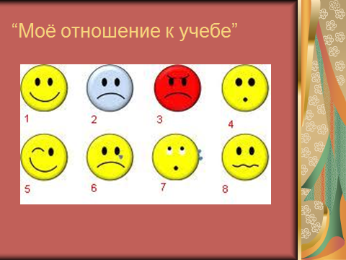

V . Анкетирование

**ВОПРОСЫ АНКЕТЫ**

1. Всегда ли ты с желанием ходишь в школу?

2. Легко ли тебе учиться в 5 классе?

3. Какие учебные предметы даются тебе легко?

4. Какие учебные предметы даются тебе с трудом?

5. Сколько времени ты тратишь на выполнение домашнего задания?

6. Домашние задания выполняешь самостоятельно или прибегаешь к помощи родителей, друзей?

7. Кем ты видишь себя в будущем?

8. Что нужно тебе для того, чтобы в будущем стать тем, кем хочешь?

9. Твоя заветная мечта.

10. Пожелай себе сам.

VІ. Подведение итогов

Советы: «Как лучше учиться в школе?»

1. Найти цель и смысл хорошо учиться.
2. Распиши конкретные задачи — что нужно сделать, чтобы лучше учиться.
3. Ходи на все уроки — в школе к прогулам относятся очень строго. Но даже если пропускаешь уроки по уважительной причине, спроси у одноклассников, что было на уроке;
4. Не отвлекаться во время уроков — отвлекаясь, ты упускаешь из внимания важный материал и комментарии к нему. Отвлекаться можно из-за друга, который сидит рядом и стремится всегда скорей сообщить тебе свежую шутку; на телефон с играми. Зная, какие вещи тебя отвлекают, лучше не брать их с собой в школу, не доставать на уроке, а от друга отсесть подальше, по возможности объяснив, что и зачем ты делаешь. Если вокруг тебя не будет ничего интересного, ничего, что может тебя отвлечь, возможно тебе станет интересен сам урок.
5. Еще один способ, как хорошо учиться в школе - внимательно слушай учителя — слушай не только правила и задачи, но и то, что он о них говорит.
6. Выполняй задания — не списывай их у других решай самостоятельно. Домашние задания задают не просто так, их задача — закрепить твои знания, так что лучше всего, если ты будешь выполнять задание именно в тот день, когда его задали.
7. Распределяй свое время — если за день после школы тебе нужно успеть, в спортивную секцию, на курсы языка, сделать домашнюю работу и встретиться с друзьями, делай домашнюю работу первой. Количество дел, которые сделать еще предстоит, будет подстегивать, и ты будешь работать быстрее. Зная, сколько у тебя дел, ты уже не будешь так лениться.

VI. Подведение итогов.

VII. Рефлексия.